Protokols, kas pievienots Partnerattiecību un sadarbības nolīgumam par partnerattiecību nodibināšanu starp Eiropas Kopienām un to dalībvalstīm, no vienas puses, un Ukrainu, no otras puses

BEĻĢIJAS KARALISTE,

DĀNIJAS KARALISTE,

VĀCIJAS FEDERATĪVĀ REPUBLIKA,

GRIEĶIJAS REPUBLIKA,

SPĀNIJAS KARALISTE,

FRANCIJAS REPUBLIKA,

ĪRIJA,

ITĀLIJAS REPUBLIKA,

LUKSEMBURGAS LIELHERCOGISTE,

NĪDERLANDES KARALISTE,

AUSTRIJAS REPUBLIKA,

PORTUGĀLES REPUBLIKA,

SOMIJAS REPUBLIKA,

ZVIEDRIJAS KARALISTE,

LIELBRITĀNIJAS UN ZIEMEĻĪRIJAS APVIENOTĀ KARALISTE,

Eiropas Kopienas dibināšanas līguma, Eiropas Ogļu un tērauda kopienas dibināšanas līguma un Eiropas Atomenerģijas kopienas dibināšanas Līgumslēdzējas puses,

še turpmāk – “dalībvalstis”, un

EIROPAS KOPIENA, EIROPAS OGĻU UN TĒRAUDA KOPIENA UN EIROPAS ATOMENERĢIJAS KOPIENA,

še turpmāk – “Kopiena”,

no vienas puses, un

UKRAINA,

no otras puses,

ŅEMOT VĒRĀ Austrijas Republikas, Somijas Republikas un Zviedrijas Karalistes pievienošanos Eiropas Savienībai un tādējādi Kopienai 1995. gada 1. janvārī,

ir vienojušĀs par turpmāko.

1. pants

Austrijas Republika, Somijas Republika un Zviedrijas Karaliste ir puses Partnerattiecību un sadarbības nolīgumam par partnerattiecību nodibināšanu starp Eiropas Kopienām un to dalībvalstīm, no vienas puses, un Ukrainu, no otras puses, kas parakstīts Luksemburgā 1994. gada 14. jūnijā (še turpmāk – “nolīgums”), un attiecīgi pieņem un ņem vērā, tāpat kā pārējās Kopienas dalībvalstis, nolīguma dokumentus, kā arī kopīgās deklarācijas, deklarācijas un vēstuļu apmaiņu, kas pievienotas tajā pašā dienā parakstītajam Nobeiguma aktam.

2. pants

Nolīgums, Nobeiguma akts un visi tam pievienotie dokumenti ir sagatavoti somu un zviedru valodā. Tie pievienoti protokolam un ir tikpat autentiski kā teksti pārējās valodās, kurās sagatavots nolīgums, Nobeiguma akts un tam pievienotie dokumenti.

3. pants

Šis protokols ir sagatavots divos eksemplāros angļu, dāņu, franču, grieķu, itāļu, nīderlandiešu, portugāļu, somu, spāņu, vācu, zviedru un ukraiņu valodā, un tas ir vienlīdz autentisks visās šajās valodās.

4. pants

Šo protokolu katra Līgumslēdzēja puse apstiprina saskaņā ar savu šim nolūkam paredzēto procedūru.

Šis protokols stājas spēkā otrā mēneša pirmajā dienā, skaitot no dienas, kad Līgumslēdzējas puses cita citai ir paziņojušas par pirmajā daļā minētās procedūras pabeigšanu.

Hecho en Bruselas, el diez de abril de mil novecientos noventa y siete.

Udfærdiget i Bruxelles den tiende april nitten hundrede og syvoghalvfems.

Geschehen zu Brüssel am zehnten April neunzehnhundertsiebenundneunzig.

Έγινε στις Βρυξέλλες, στις δέκα Απριλίου χίλια εννιακόσια ενενήντα επτά.

Done at Brussels on the tenth day of April in the year one thousand nine hundred and ninety-seven.

Fait à Bruxelles, le dix avril mil neuf cent quatre-vingt-dix-sept.

Fatto a Bruxelles, addi dieci aprile millenovecentonovantasette.

Gedaan te Brussel, de tiende april negentienhonderdzevenennegentig.

Feito em Bruxelas, em dez de Abril de mil novecentos e noventa e sete.

Tehty Brysselissä kymmenentenä päivänä huhtikuuta vuonna tuhatyhdeksänsataayhdeksänkymmentäseitsemän.

Som skedde i Bryssel den tionde april nittonhundranittiosju.

Вчинено в Брюсселі десятого квітня тисяча дев „ятсот дев” яносто сьомого року.

[Briselē, tūkstoš deviņi simti deviņdesmit septītā gada desmitajā aprīlī.]

Pour le Royaume de Belgique

Voor het Koninkrijk België

Für das Königreich Belgien

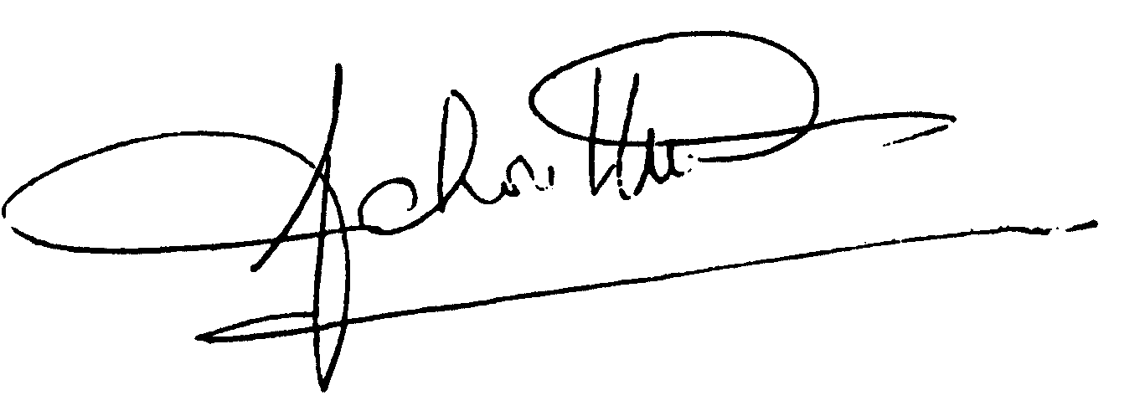

Cette signature engage également la Communauté franēaise, la Communauté flamande, la Communauté germanophone, la Région wallonne, la Région flamande et la Région de Bruxelles-Capitale.

Deze handtekening verbindt eveneens de Vlaamse Gemeenschap, de Franstalige Gemeenschap, de Duitstalige Gemeenschap, het Vlaamse Gewest, het Waalse Gewest en het Brusselse Hoofdstedelijke Gewest.

Diese Unterschrift bindet zugleich die Deutschsprachige Gemeinschaft, die Flämische Gemeinschaft, die Französische Gemeinschaft, die Wallonische Region, die Flämische Region und die Region Brüssel-Hauptstadt.

På Kongeriget Danmarks vegne

På Kongeriget Danmarks vegne

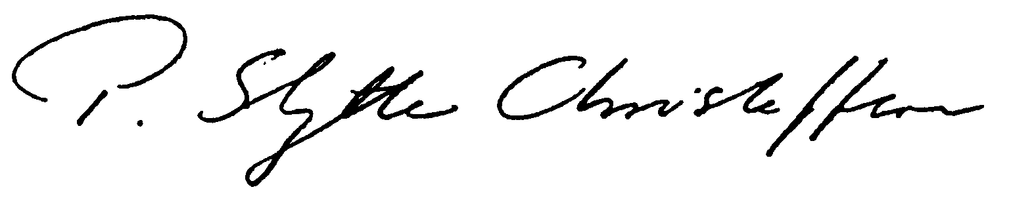

Für die Bundesrepublik Deutschland

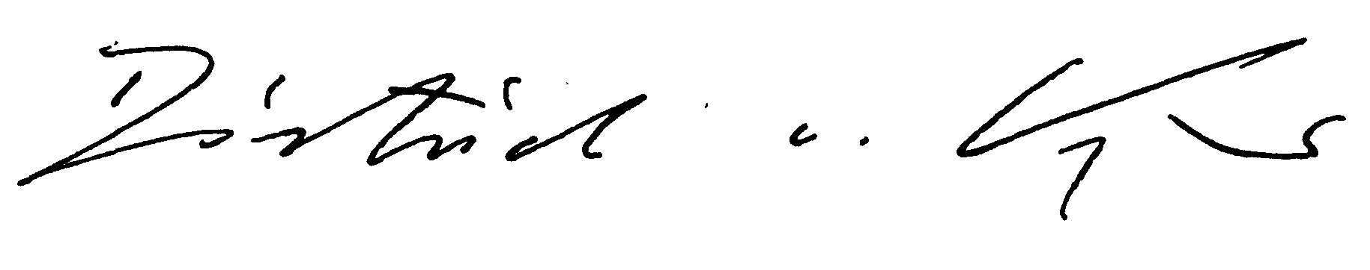

Για την Ελληνική Δημοκρατία

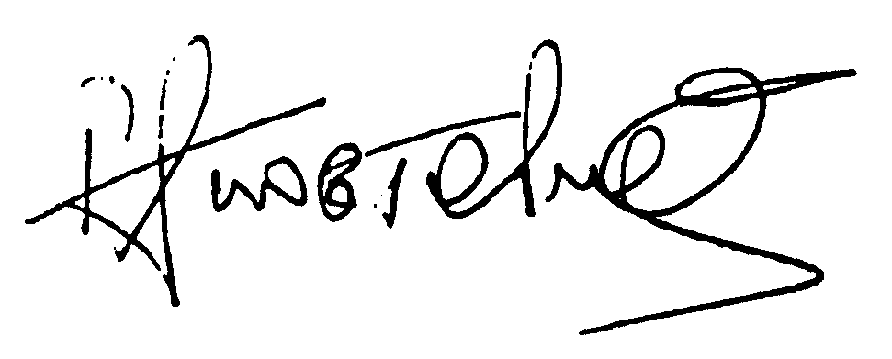

Por el Reino de España

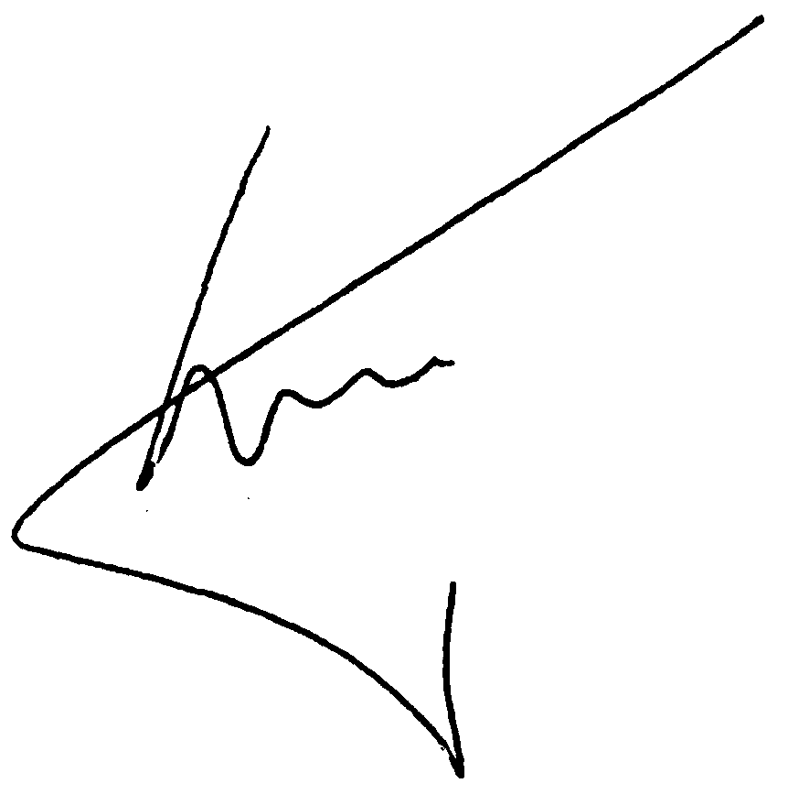

Pour la République franēaise

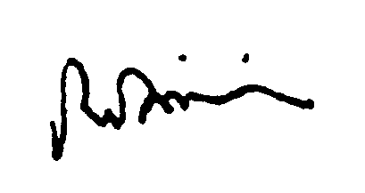

Thar ceann na hÉireann
For Irlandia

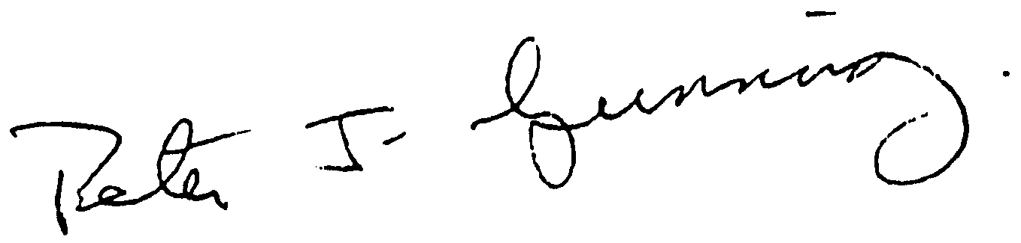

Per la Repubblica italiana

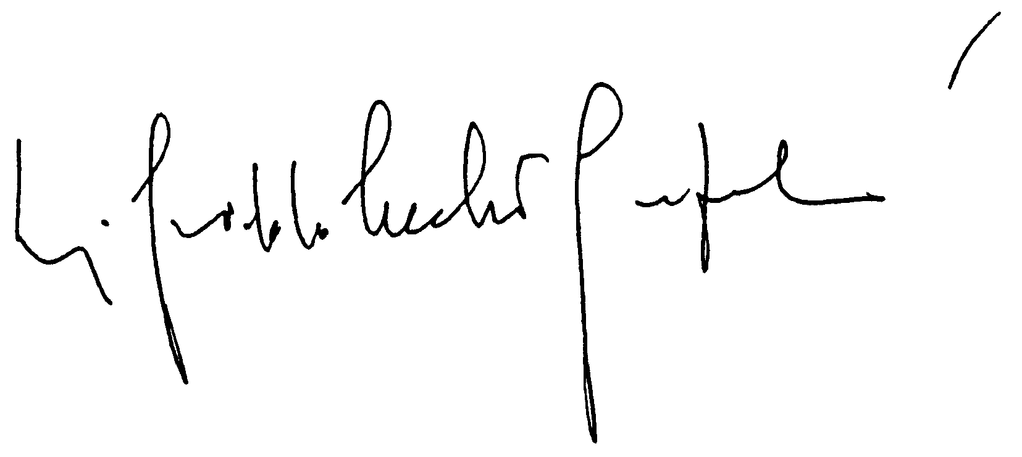

Pour le Grand-Duché de Luxembourg

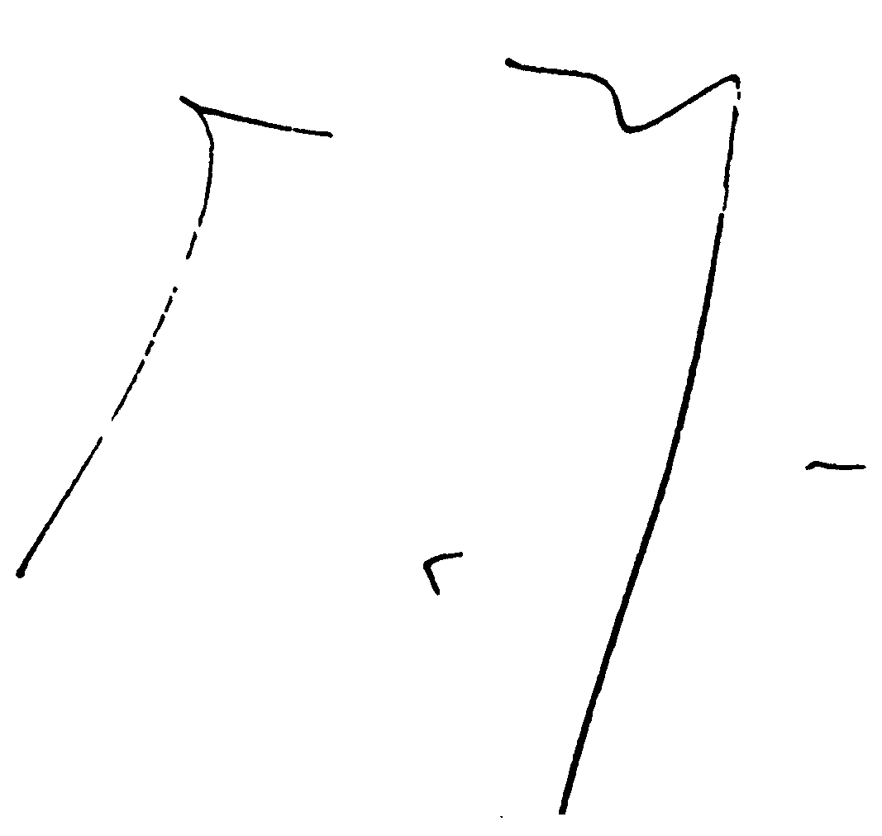

Voor het Koninkrijk der Nederlanden

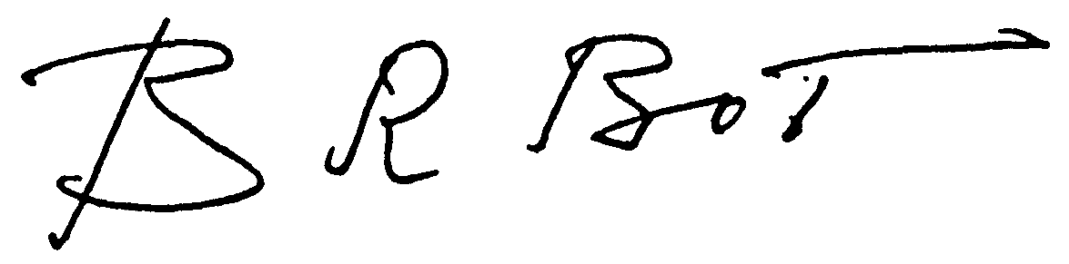

Für die Republik Österreich

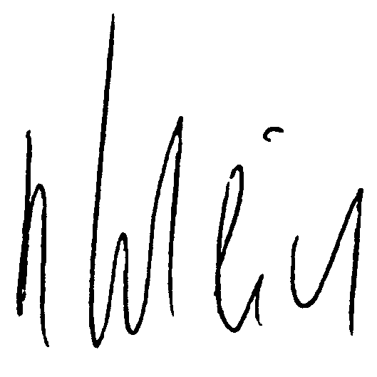

Pela República Portuguesa

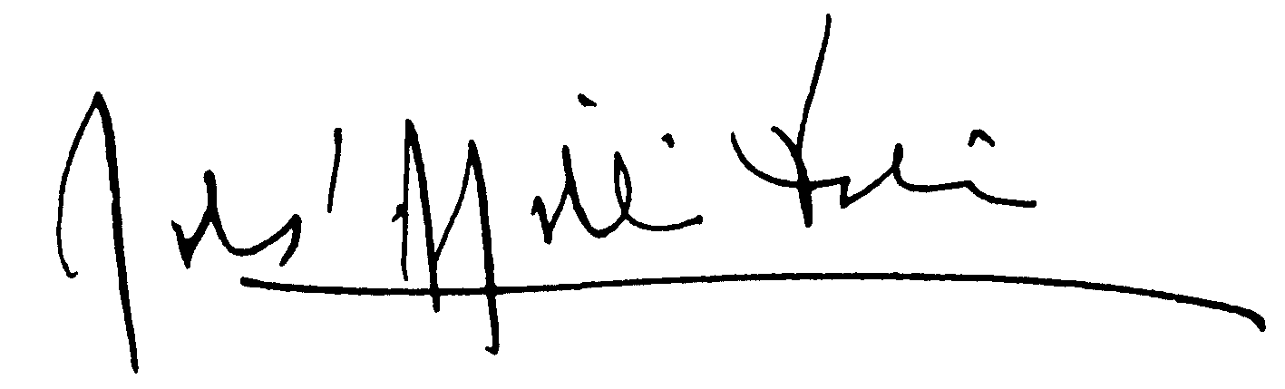

Suomen tasavallan puolesta
För Republiken Finlandia

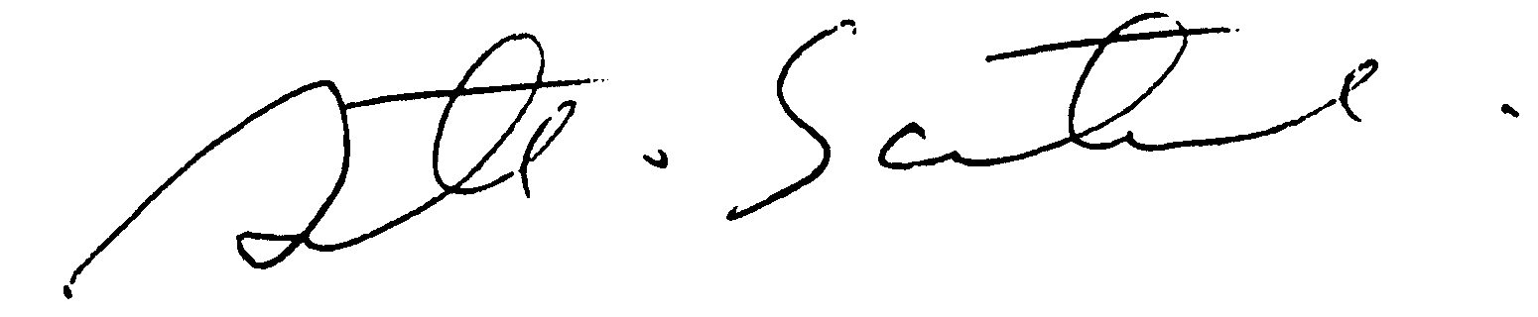

För Konungariket Sverige

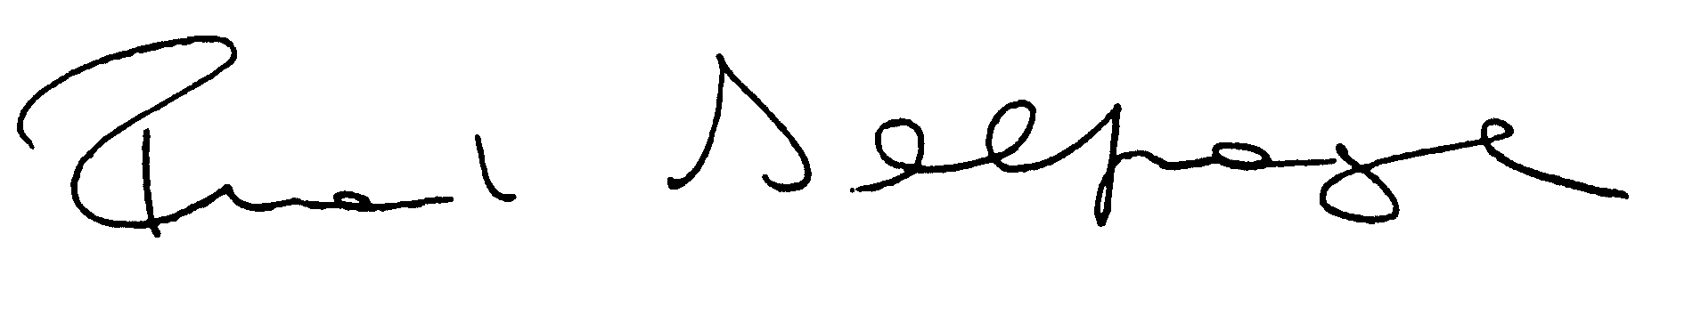

For the United Kingdom of Great Britain and Northern Ireland

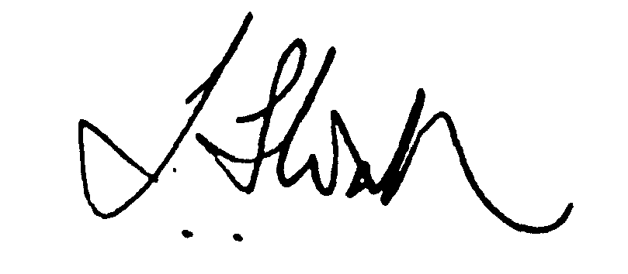

Por las Comunidades Europeas

For De Europæiske Fællesskaber

Für die Europäischen Gemeinschaften

Για τις Ευρωπαϊκές Κοινότητες

For the European Communities

Pour les Communautés européennes

Per le Comunità europee

Voor de Europese Gemeenschappen

Pelas Comunidades Europeias Euroopan yhteisöjen puolesta

För Europeiska gemenskaperna

[Eiropas Kopienu vārdā]

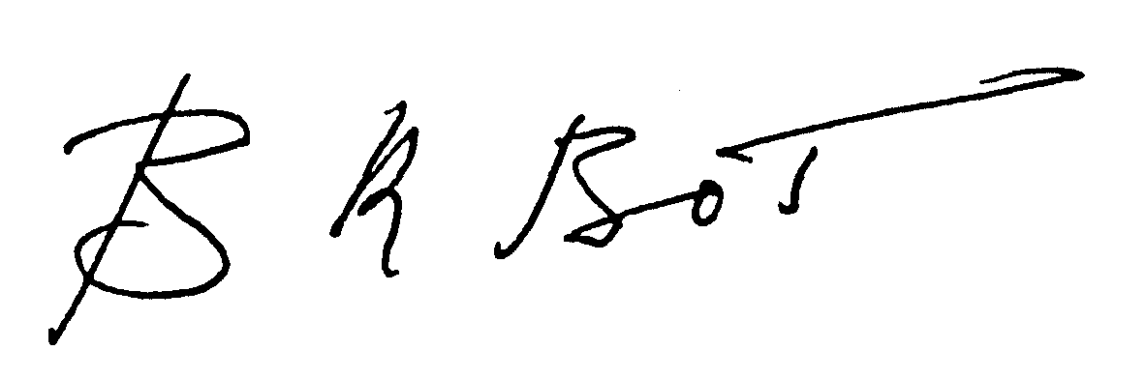

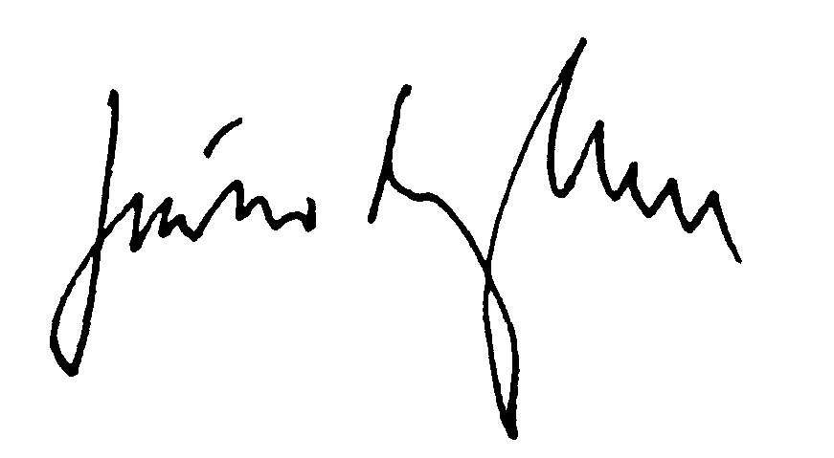

За Україну

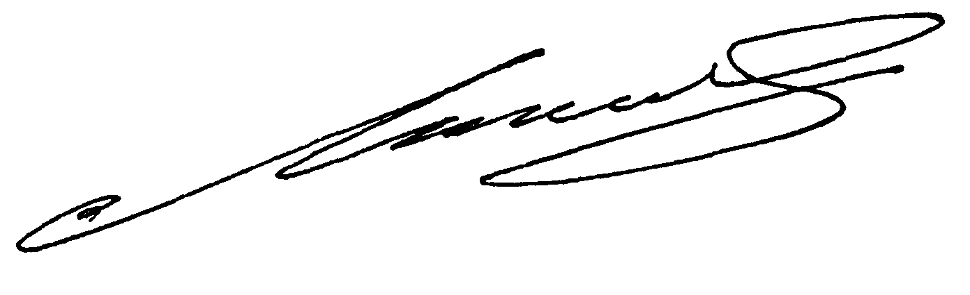

REGISTER: 11401030
DOCNUM: 22000A1109(02)
PUBREF: Official Journal L 283 , 09/11/2000 p. 0029 - 0034

OJ L 49, 19.2.1998, p. 3.

